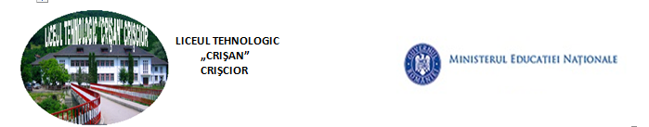

Nr:1633/26.07.2018 Director,
Prof. Cosmin Jurca

Centrul de examen: Liceul Tehnologic ”Crișan” Crișcior
Județul: Hunedoara

RAPORTUL CENTRULUI DE EXAMEN
Privind organizarea și desfășurarea examenului de certificare a calificării profesionale nivel 3
Anul școlar: 2017 – 2018, sesiunea: IULIE 2018

- Modul de organizare a examenului – informații referitoare la:
- Arondări, calificări profesionale, număr de candidați:
Nr. crt. | Unitatea de învăţământ | Nr. elevi Calificarea 1: mecanic auto
1. | Liceul Tehnologic ”Crișan” Crișcior | 16
TOTAL |  | 16
*) Se va calcula suma numărului de elevi pe fiecare unitate de învăţământ, iar pe ultima linie se va calcula totalul numărului de elevi pe fiecare calificare şi pe total centru de examen.
- asigurarea dotării centrelor de examen – Centrul de examen are resurse materiale şi financiare necesare desfăşurării probei
- componența Comisiei de examen, numită în baza Deciziei nr. 297//14/19.07.2018, a inspectorului școlar general din județul Hunedoara

Preşedinte: | Prof. Drăgoi Monica Adriana | Responsabil arie ”Tehnologii” - Liceul Tehnologic ”Crișan” Crișcior;
Vicepreşedinte: | Roț Crinela | AJOFM Brad;
Secretar: | Monescu Carmen | Secretar șef - Liceul Tehnologic ”Crișan” Crișcior
Monitor de calitate: | Prof. Roșian Lucian | Colegiul Național ”I.C. Brătianu” Hațeg
Subcomisia nr 1
Calificarea profesională: mecanic auto
Membri evaluatori:
Circo Florin - II Circo Alexandru Crișcior;
Meltiș Ionel – SA ”Horea” Societate Coperativa Brad;
Oncoș Olivia – Colegiul Tehnic ”Matei Corvin” Hunedoara;
Pe parcursul desfășurării examenului de certificare competențe profesionale nivel 3 (24 Iulie 2018), asistenta medicala Ionița Dana, a asigurat asistența medicală. Nu au existat intervenții în acest sens.
Președintele centrului de examen a solicitat Poliției comunei să asigure prezența unui polițist la sediul centrului de examen, pentru păstrarea liniștii și ordinii publice și a bunei desfășurări a examenului de certificare a competențelor profesionale nivel 3.
A existat un reprezentant al poliției pe tot parcursul desfășurării examenului, nu au fost sesizate evenimente, activitatea s/a desfășurat fără incidente, a fost întocmit un proces verbal în acest sens.
- Desfășurarea examenului de certificare a calificării profesionale
Nr crt. | Unitatea de învățământ | Calificarea profesională | Numele și prenumele candidatului | Tema din lista națională a temelor, nr temă | Punctajul total obținut la examenul de certificare a calificării profesionale | Calificativ obținut
1 | L.T Crișan Crișcior | Mecanic auto | BĂIEŞIU C.M. ALEX ILIE | Nr. 48 Schimbarea uleiului din cutia de viteze și grupul diferențial | 88 | Foarte Bine
2 | L.T Crișan Crișcior | Mecanic auto | DUD R.I. MIHAI NICOLAE | Nr 49 Înlocuirea bujiilor la un motor cu aprindere prin scânteie | 86 | Foarte bine
3 | L.T Crișan Crișcior | Mecanic auto | GANCEA N.M. NICOLAE MIHAI | Nr 33 Înlocuirea garniturii de etanșare a pompei centrale de frână | 96 | Excelent
4 | L.T Crișan Crișcior | Mecanic auto | JURCA C. ANDREI CONSTANTIN | Nr 30 Înlocuirea pompei de apă din instalația de răcire | 95 | Excelent
5 | L.T Crișan Crișcior | Mecanic auto | MORAR N. DANIEL CONSTANTIN | Nr 29 Înlocuirea radiatorului și aerisirea instalației de răcire | 97 | Excelent
6 | L.T Crișan Crișcior | Mecanic auto | MURSA I. VALENTIN DARIUS | Nr 46 Înlocuirea periilor colectoare ale electromotorului de pornire | 95 | Excelent
7 | L.T Crișan Crișcior | Mecanic auto | OPREA N. FLORIN ANDREI | Nr. 44 Înlocuirea arborilor planetari la un automobil | 96 | Excelent
8 | L.T Crișan Crișcior | Mecanic auto | PALOŞI G. FERNANDO MARIAN | Nr 45 Înlocuirea segmenților pe pistonul unui motor termic | 76 | Bine
9 | L.T Crișan Crișcior | Mecanic auto | PLEŞA A. VALENTIN BOGDAN | Nr 31 Înlocuirea termostatului din instalația de răcire | 78 | Bine
10 | L.T Crișan Crișcior | Mecanic auto | ROSTAŞ S. ANGHEL | Nr 28 Verificarea instalației de răcire | 97 | Excelent
11 | L.T Crișan Crișcior | Mecanic auto | SIRCA C.P. ALEXANDRU FLORINEL | Nr 23 Înlocuirea garniturii de chiulasă | 78 | Bine
12 | L.T Crișan Crișcior | Mecanic auto | STANCIU G.S. MARIAN FLORENTIN | Nr 22 Înlocuirea organelor mobile ale mecanismului motor | 88 | Foarte Bine
13 | L.T Crișan Crișcior | Mecanic auto | ŞIPOŞ R.F. ROBERT ANDREI | Nr 18 Înlocuirea bucșelor de amortizare de la brațul basculabil al unei roți față de autoturism | 90 | Foarte Bine
14 | L.T Crișan Crișcior | Mecanic auto | TODEA I. GABRIEL IULIAN | Nr 24 Înlocuirea pompei de ulei la motorul unui automobil | 98 | Excelent
15 | L.T Crișan Crișcior | Mecanic auto | URSA I. GABRIEL VASILE | Nr 19 Înlocuirea amortizorului telescopic de la una dintre roțile față ale unui autoturism | 98 | Excelent
16 | L.T Crișan Crișcior | Mecanic auto | VURDEA C. COSMIN IONEL | Nr 5 Înlocuirea discului de fricțiune al ambreiajului unui autoturism | 90 | Foarte Bine
- respectarea legislaţiei în vigoare
Examenul s-a desfăşurat în 24 IULIE 2018, în conformitate cu cerinţele Metodologiei de organizare și desfășurare a examenului de certificare a calificării profesionale a absolvenților învățământului liceal (OMEN nr.4435/ 29.08.2014), respectând întocmai graficul stabilit.;
În conformitate cu art. 17 (3) – 4 din OMEN nr 4435 din 29 august 2014 privind aprobarea Metodologiei de organizare și desfășurare a examenului de certificare a calificării profesionale pentru absolvenții învățământului profesional cu durata de 3 ani, CJEC a aprobat cererea d-lui Dud Mihai Nicolae, provenit din seriile anterioare să se înscrie pentru susținerea examenului de certificare a competențelor profesionale, nivel 3 de calificare, sesiunea iulie 2018.
- probleme semnalate în timpul desfăşurării examenului de certificare a calificării profesionale (dacă este cazul): Nu este cazul;
- sugestii de optimizare a organizării, administrării şi monitorizării examenului de certificare a calificării profesionale -

- Opinii asupra temelor pentru proiecte aprobate de unităţile de învăţământ arondate şi asupra calităţii examenului:
- Temele probei practice au fost selectate din Lista națională a temelor pentru proba practică;
- Temele selectate acoperă toate competenţele/rezultatele învăţării din standardul de pregătire profesională pentru calificarea profesională pentru care se organizează examen;
- Tema pentru proba practică, pentru fiecare candidat, este extrasă din Lista temelor selectate şi aprobate pentru unitatea de învăţământ - centru de examen
Fişele de evaluare au fost puse la dispoziția membrilor comisiei de examen și au fost completate conform metodologiei.
- Propuneri de modificare / completare a metodologiei de organizare şi desfăşurare a examenului de certificare:-

5.Date statistice privind numărul elevilor înscriși, prezenți, absenți, promovați, respinși și procentul de promovabilitate:

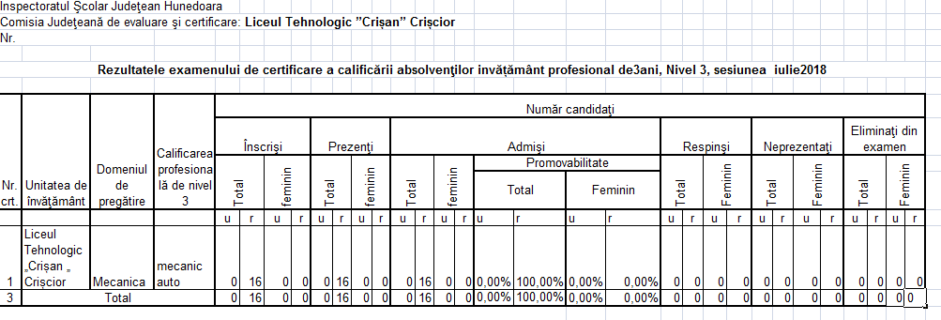

Președinte Centru de examen, Secretar ,
Drăgoi Monica Adriana Carmen Monescu

